**GUIA DE APRENDIZAJE UNIDAD 3 N° DE GUÍA: 19**

ASIGNATURA: Música NOMBRE ESTUDIANTE: ___________________________________

CURSO: 3° Básico LETRA: ______ FECHA: ______ Material audiovisual :ppt 19

Objetivo: Unidad 3 nivel 1: Cantar (al unísono y cánones simples, entre otros).

**Inicio:** Para comenzar lee las definiciones relacionadas con las rondas .

|  |
| --- |
| ¿Qué es una ronda? |
| La **ronda** es una composición vocal corta donde todas las voces cantan la misma melodía en el mismo tono, y puede continuarse repitiendo indefinidamente hasta **que** los cantantes decidan concluir, pero en la **que** cada voz comienza a cantar una serie de tiempos después de la anterior, de modo **que** la melodía se imita a sí ... |

**Desarrollo** : A continuación lee las definiciones y escucha la canción “Alicia va en el coche “y luego responde las preguntas

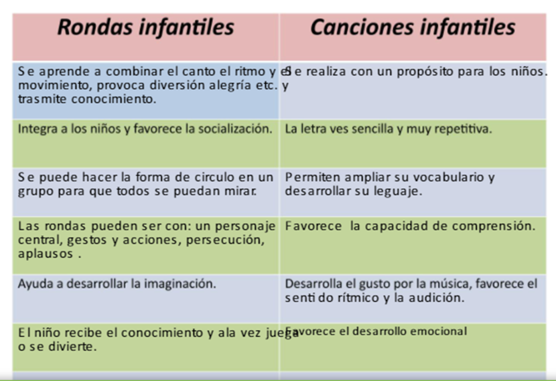

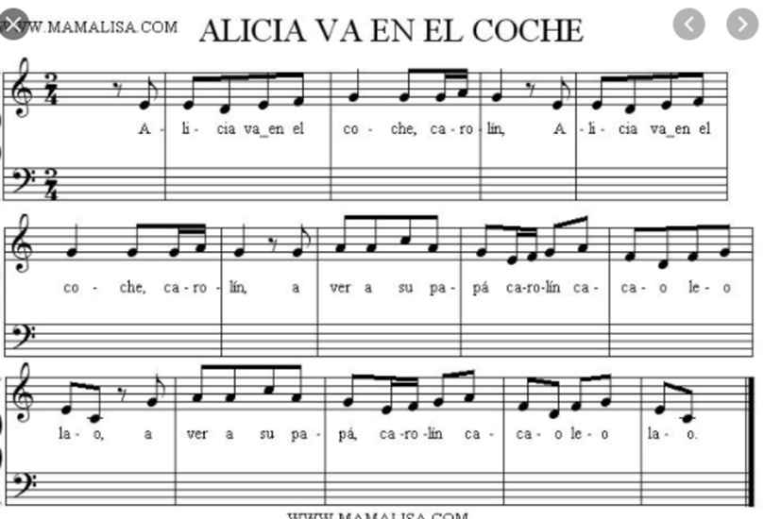

**Cierre** : Muy bien a continuación responde las siguientes preguntas relacionadas con lo aprendido.

|  |  |
| --- | --- |
| **Pregunta** | **Respuesta** |
| 1.¿Que es una ronda ? |  |
| 2.¿ Las canciones para que nos ayuda ? |  |
| 3.¿Cual es tu canción infantil preferida ? |  |